
KJ-6600型

微机继电保护测试系统

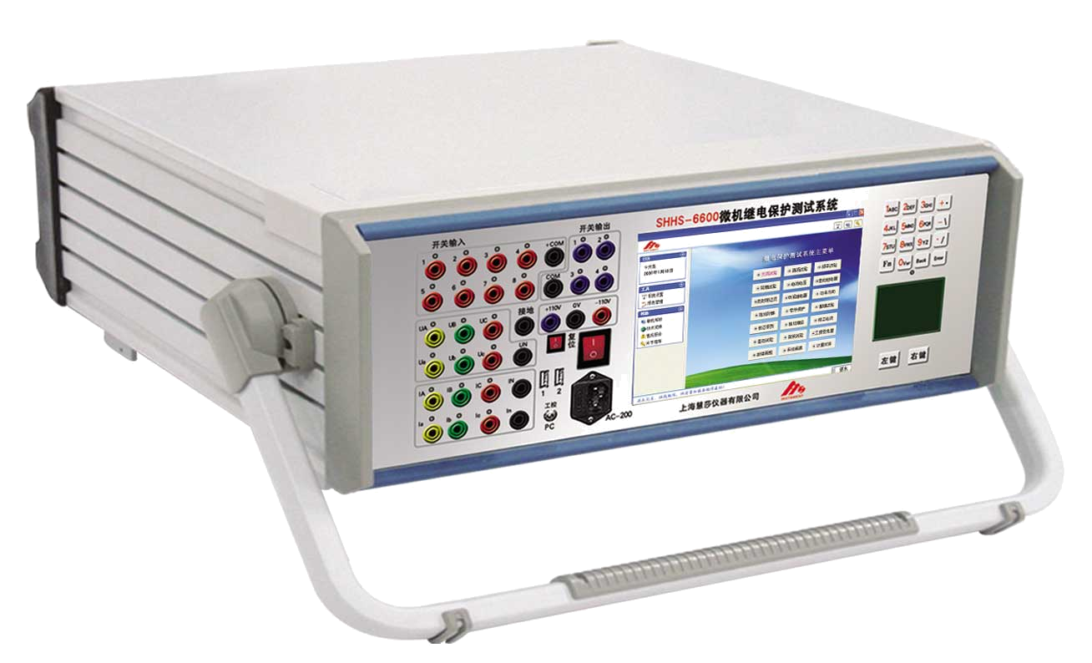

使用说明书

上海苏特电气有限公司

目

录

第一章 概述 ·············································································································1

第二章 技术参数 ·····································································································2

第三章 主要特点 ·····································································································3

第四章 面板及背板功能介绍·················································································4

第五章 继电保护试验的方法·················································································5

第六章 PC 软件的使用方法 ··················································································6

6.1 硬件、软件设置 ·····················································································6

6.2 PC 软件使用说明 ···················································································6

6.2.1 交流试验 ······························································································6

6.2.2 直流试验 ······························································································9

6.2.3 频率试验 ····························································································11

6.2.4 同期试验 ····························································································12

6.2.5 电流电压继电器 ················································································13

6.2.6 差动继电器 ························································································14

6.2.7 反时限过流 ························································································15

6.2.8 中间继电器 ························································································17

6.2.9 功率方向 ····························································································18

6.2.10 阻抗阶梯 ··························································································19

6.2.11 零序保护 ··························································································21

6.2.12 整组试验 ··························································································22

6.2.13 状态序列 ····························································································26

6.2.14 阻抗相位特性 ·····················································································27

6.2.15 精工电流 ····························································································28

6.2.16 差动试验 ····························································································29

6.2.17 谐波试验 ····························································································33

6.2.18 工频变化量 ························································································34

6.2.19 故障再现 ····························································································35

6.2.20 系统振荡 ····························································································36

6.2.21 计量仪表 ·····························································································37

6.2.22 系统设置 ····························································································38

第七章 驱动程序安装向导 ···················································································40

第八章 注意事项及售后服务···············································································43

7.1 注意事项 ·······························································································43

7.2 售后服务 ·······························································································43

第一章 概述

微机继电保护测试仪是近十年来发展起来的一个新型智能化测试仪器，以前的继电保护试验工具主要是用调压器和移相器组合而成，体积笨重，精度不高，已不能满足现代微机继电保护的校验工作。随着科学技术的不断发展，微机继电保护已广泛运用于线路保护，主变差动保护，励磁控制等各个领域，变电站综合自动化已成为主流。所以，微机继电保护测试仪，必将成为现代继电保护工作人员的必不可少的试验工具。
现代微机继电保护测试仪可分为两种形式，一种是采用传统的OCL功放，体积大，重量在25Kg左右，比较笨重，功放管工作在放大区，时间长了容易损坏，且动态范围窄，精度不高。另一种是采用开关电源， 功放采用数字功放， 体积小，重量轻，效率高，是继电保护测试仪的发展方向。SHHS-6600继电保护测试仪是在总结国内外同类产品优缺点的基础上，广泛听取用户意见，充分运用现代微电子技术和电力电子技术而实现的一种新型小型化微机继电保护测试仪，它采用国际流行的DSP和开关放大器技术，单机独立运行功能已十分强大，再配以PC软件，使其能联接电脑运行，功能锦上添花，而其体积和重量只有传统测试仪的一半，先进的设计理念使该款测试仪达到了国际先进水平。
测试仪的发展从单相发展到三相，从三个机箱发展到单机箱，现已是单机
箱六相配工控机的结构，SHHS-6600六相继电保护测试仪符合这一发展趋势，已进入国内高端测试仪之列，在国内处一定的领先地位。

1. 电流源

第二章 技术参数

交流幅值：0～30A/相 6*30A， 0～180A/六相并联

直流幅值：0—30A/相 6*30A， 0—180A/六相并联

功率：300VA/相 精度：0.2%， 响应时间<160μs

分辨率：交流 1mA，直流 2mA

2. 电压源

交流幅值：0～125/相 线电压：250V（最大）

直流幅值：0—150V/相 六相电压： 6×125V （交流）

辅助电源：+110V，-110V，+220V。

最大功率：50VA/相 精度：0.2% 响应时间<120μs

分辨率：交流 2.5mV 直流 3.5mV

3. 频率

范围 0—1000Hz 分辨率 0.001Hz（工频）0.1Hz（1KHz）

4. 相位

范围 0—360 度 分辨率：0.1 度 精度：0.1 度

5. 开关量输入

8 对空接点或电位翻转（5—250VDC）

6. 开关量输出

4 对 0.5A/250VAC

7. 供电电压

220V～250VAC 50/60Hz

8. 机箱尺寸：450mm×150mm×370mm

9. 重量：18kg

第三章 主要特点

1、 智能型主机，主机采用 DSP 芯片控制，16位 DAC输出，对基波可产生
每周 2000 点的高密度正弦波，为国内测试仪中的最高水平。大大改善了波形质量，提高了测试仪的精度。
2、 单机独立运行，装置内置工控机采用高速度CPU和128M内存WindowsXP操作系统，通过8.4寸 TFT 真彩大屏幕液晶显示屏由触摸鼠标和小键盘进行操作，全套智能操作中文显示，可对现场各种继电器，保护及安全自动装置进行检定，并可模拟各种大型复杂的瞬时性、永久性、转换性故障进行整组试验。
3、 联接电脑运行，通过 WindowsXP 平台上的全套中文操作软件，可进行各种大型复杂及自动化程度更高的校准工作，可方便地测试及扫描各种保护定值，可实时存贮测试数据，显示矢量图，绘制故障波形，联机打印报告等。
4、 采用 USB2.0 接口进行通讯，无须转换。
5、 六相电流做微机差动保护非常方便，全自动完成测试，并自动绘制曲
线，形成报表。
6、 整机采用立式结构，可直接立在地上使用，无须操作台。
7、 电流有开路保护，大电流限时保护。过温保护。
8、 电压有短路保护和过流保护，提高了功放的可靠性。
9、 可通过GPS时钟定时，进行同步对调试验。
10、 用户可通过软件对测试仪精度进行校准。
11, 可对Comtrade格式的故障录波数据进行回放。

第四章 面板功能介绍

- 面板功能介绍

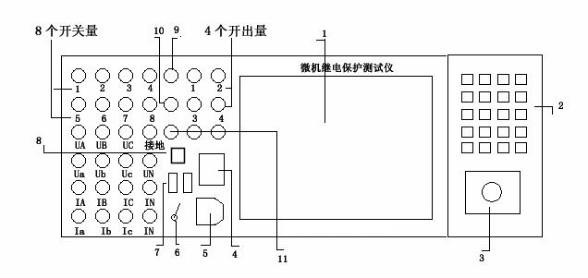

1、 8.4 寸 TFT 真彩大屏幕液晶显示屏。
2、 多功能小键盘，按 Fn 键可切换数字和字母键。
3、 轨迹球鼠标
4、 电源开关
5、 外接电源插座
6、 USB 口切换开关
当开关方向在上方时，USB 内接工控机联机工作，面板右边 USB 口无效；
当开关方向在下方时，USB 可通过面板右边 USB 口外接电脑联机工作。
7、 USB2.0 接口
左边 USB 口可作通用 USB 口，右边 USB 口仅当面板开关 6 方向在下方时可外接电脑联机工作。
8、 USB 复位按钮
9、 开入量公共端
10、开出量公共端
11、从左至右依次为 110V、0V、-110V(直流输出)。

第五章 继电保护试验的基本方法

一，基本概念
什么是继电保护？继电保护就是通过测试电流，电压，频率，相位等电气参数，当这些参数的量值达到一定的时候，给出一个动作信号，并具有一定的延时功能的装置。
测试仪是产生这些电气参数的装置，通过软件改变某些电气参数，使继电保护装置动作，同时可测量继电保护装置的动作时间。
二，基本接线方法
1，单个继电器试验：根据继电器的类型，查看相应的继电器手册，将需要的电气量接入继电器，并返回一对动作接点到测试仪的开入量。
2，屏上保护装置试验：先解开 PT，CT，保护装置给上电源，将测试仪的
电压，电流接入保护装置，并返回一对保护装置的动作接点到测试仪的开入量。
三，继电器类型
1，电流型：加交流电流。
2，电压型：加交流电压。
3，功率方向：加交流电流，加交流电压并改变它们之间的相位。
4，阻抗继电器：加交流电流，加交流电压。电流固定，电流和电压的相位固定，改变电压的幅值。
5，差动继电器：加 2 个交流电流，相位差为 180 度。固定一个电流的幅值，改变另一个电流的幅值。
6，时间继电器：加直流电压（220V）。
7，中间继电器：加直流电压，或加直流电流。
8，频率继电器：加交流电压，改变频率。

第六章 PC 软件的使用方法

6.1 硬件，软件设置
6.1.1 硬件要求：PC 机至少应具有 Pentium300 以上，64M 内存，显示器分辨率
800×600 以上，能运行 Windows98 操作系统的笔记本电脑或台式电脑。
6.1.2 硬件连接：本仪器为内置工控机结构，主板采用 USB2.0 接口与电脑通讯，
支持热插拔。工控机软件和外接 PC 软件为同一个软件，使用相当方便。
6.1.3 软件运行：启动PC机，运行Windows操作系统，打开桌面上的“SHHS6600”，
进入各项子功能菜单即可进行各项试验。

6.2
PC软件使用说明

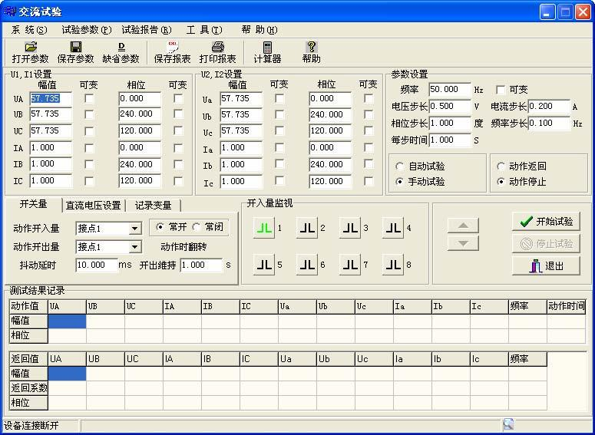
6.2.1 交流试验

该项测试模块可用于交流电压、电流及功率继电器及各种保护装置进行自
动或手动试验。
该程序是一通用型试验模块，是所有程序中使用功能最强的模块。共输出
六相电流和六相电压。各相电压、电流的幅值，相位及频率均可自行设定。并
可按各自步长按设定的时间进行任意变化，以对各种继电器及保护装置进行任
意试验。测定动作值、返回值、动作时间等并自动计算返回系数。试验界面如
上图：
电压初值为57.73V、电流 1A、相位互差120°\u12289X频率50Hz。可变否志：在可变否一栏如选“√”表示该参数将参与变化，不选取则为固定不变。
自动试验（动作停止）：程序输出时，参与变化的量将按设定步长和间隔
时间自动变化，其他量值固定不变。直到继电器动作，记录动作值和动作时间，停止输出，程序自动返回。
自动试验（动作返回）：程序输出时，参与变化的量将按设定步长和间隔
时间自动变化，其他量值固定不变。直到继电器动作，记录动作值和动作时间，
此时不停止输出，然后按设定步长和间隔时间向相反的方向变化，直到继电器
接点返回，则停止输出，并记录返回值，程序自动返回。
手动试验（动作停止）：程序连续输出当前值，当点击“增加”按钮时，可变的量即增加一个步长，当点击“减小”按钮时，可变的量即减小一个步长。如果继电器动作，可记录动作值和动作时间，这时测试仪停止输出，程序自动返回。
手动试验（动作返回）：程序连续输出当前值，当点击“增加”按钮时，可变的量即增加一个步长，当点击“减小”按钮时，可变的量即减小一个步长。如果继电器动作，可记录动作值和动作时间，这时测试仪不停止输出，用户可
手动按原来相反的方向变化步长，直到继电器接点返回，则停止输出，并记录
返回值，程序自动返回。

试验间隔时间：自动试验时每变化一个步长的间隔时间。打开参数、保存
参数、恢复数据，界面上设置的数据，可以用“保存参数”保存在硬盘文件中，以后可以用“打开参数”调出，界面上的数据在试验时增减后被改变，可用“恢复参数”将数据恢复为初始值。
开入量：1—8 通道，任选一个接到保护装置的跳闸接点，一般为空接点。
做为判断继电器是否动作的判据，并可用于记录动作时间。
开出量：1—4 个通道，当开入量动作时，所选的开出量由断开转为闭合，
遮断容量：0.5A/125V。闭合时间维持 1S 然后自动返回。
直流电压设置：Ua，Ub，Uc 可同时分别定义为+110V，-110V，3U0，此
三个参数为同时选中或同时取消，当选中时，此三个参数变灰，为不能修改的
参数。注意，这个直流电压容量只有 0.6A，只能作为保护装置的工作电源，而
不能用作开关的跳合闸电源使用。
记录变量：用户可选择所需要的变量进行记录，使测试结果简洁。
试验报告可保存，预览并打印。
注意：1、交流电压每相最大为125V，当需要较高输出电压时，可将两通道串联使用。如VA输出125V。相位0°\u12290XVB 输出 125V，相位180°\u12290X则 VAB输出为 250V。
2、交流电流单相为30A。当所需电流大于30A时。可采用两相或三相电流并联输出，但各相电流必须设为同相位。请尽量用较粗，较短的线， 以减小回路电阻。
3﹑界面最下面一行是信息提示栏，当显示设备连接正常，说明程序可以输出。当显示设备没有连接，说明电脑与主机没连上，须重新进行联机。按下面板上的复位按钮，使USB重新连接，此时屏幕右下角弹出 USB 设备连接标识，此时应为联机正常，如按下面板上的复位按钮，仍不能联机正常，可重新启动计算机，使 USB 连接正常即可。

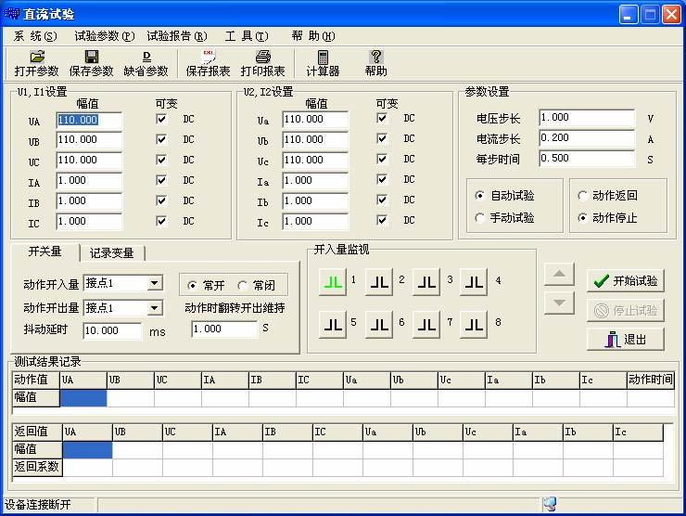

6.2.2 直流试验
本程序输出六相直流电流和六相直流电压，用于试验各种直流继电器。
如中间继电器，时间继电器等的动作值，返回值和动作时间。操作方法与交流
试验相同。注意：电压：0—150V，电流：0—30A。
自动试验（动作停止）：程序输出时，参与变化的量将按设定步长和间隔
时间自动变化，其他量值固定不变。直到继电器动作，记录动作值和动作时间，
停止输出，程序自动返回。
自动试验（动作返回）：程序输出时，参与变化的量将按设定步长和间隔
时间自动变化，其他量值固定不变。直到继电器动作，记录动作值和动作时间，
此时不停止输出，然后按设定步长和间隔时间向相反的方向变化，直到继电器
接点返回，则停止输出，并记录返回值，程序自动返回。
手动试验（动作停止）：程序连续输出当前值，当点击“增加”按钮时，
可变的量即增加一个步长，当点击“减小”按钮时，可变的量即减小一个步长。
如果继电器动作，可记录动作值和动作时间，这时测试仪停止输出，程序自动

返回。

手动试验（动作返回）：程序连续输出当前值，当点击“增加”按钮时，

可变的量即增加一个步长，当点击“减小”按钮时，可变的量即减小一个步长。

如果继电器动作，可记录动作值和动作时间，这时测试仪不停止输出，用户可

手动按原来相反的方向变化步长，直到继电器接点返回，则停止输出，并记录

返回值，程序自动返回。

开入量：1—8 通道，任选一个接到保护装置的跳闸接点，一般为空接点。

做为判断继电器是否动作的判据，并可用于记录动作时间。

开出量：1—4 个通道，当开入量动作时，所选的开出量由断开转为闭合，
遮断容量：0.5A/125V。闭合时间维持 1S 然后自动返回。

时间继电器测试：

1、动作电压测试：选择一相电压做为变量，初始值可定为 50V，手动或自

动升电压。如只做动作值，则选动作停止。如既做动作值又要做返回值，则选

动作返回。程序将测动作值和返回值，并自动计算返回系数。

２、动作时间测试：直接输出时间继电器的额定电压，试验方式选“动作

停止”，则此时测得的动作时间就是时间继电器的动作时间。注意，当选“自动”

测试时，每步时间要设定大于时间继电器的动作时间。

３、有些时间继电器是 24V 或 48V 的额定电压，现场是串了一个分压电阻
后接入 220V 控制回路的，这种时间继电器内阻较小，试验时可串入一个分压
电阻，将回路电流控制在 0.6A 以内即可。

6.2.3 频率试验
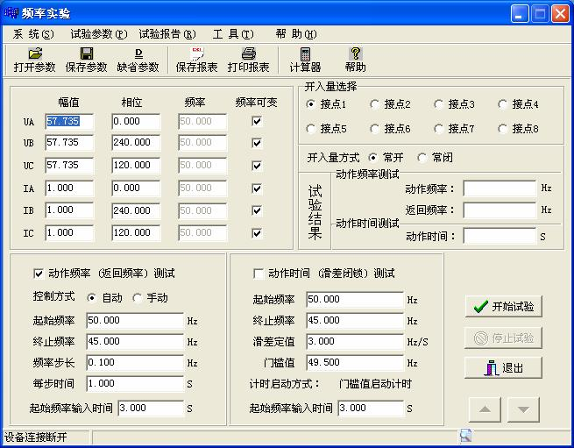

本程序用于做低周减载和滑差闭锁试验，本程序只输出UA，UB，UC，IA，
IB，IC。六个量的频率同时变化。
动作频率测试：起始频率为 50HZ，三秒后程序自动按给定的步长和每步

时间变化频率，直到继电器动作，记录此时的频率为动作频率，再自动增加频

率，使继电器接点返回，记录此时的频率为返回频率。本项试验完毕。

滑差闭锁试验：给定不同的滑差值，来判断继电器是否动作。当滑差值大

于滑差定值时，继电器不应动作，当滑差值小于滑差定值时，继电器应动作。

并记录动作时间，本项试验完毕。

开入量选择：1—8 通道任选一个，接入继电器的动作接点，用来判断继电

器是否动作，一般为常开节点。

当起始频率大于终止频率时，程序自动减小频率。当起始频率小于终止频

率时，程序自动增加频率。

计时门槛：当做滑差闭锁试验时，由于频率变化很快，需要设定一个频率

值作为计时起表，用于测试动作时间。

接线方式：将 UA，UB，UC，IA，IB，IC 六个量接入保护装置相对应的
交流回路，保护装置的动作接点接入测试仪开入 1—8 通道中的任一个即可。
6.2.4 同期试验
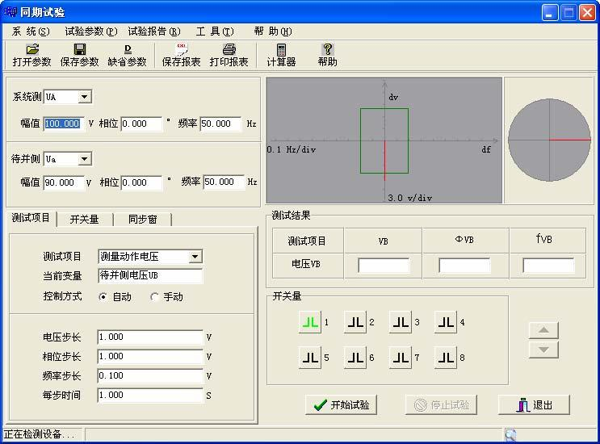

本程序输出两个电压，一个为系统側，一个为待并侧，系统側电压的幅值，

相位，频率为固定不变，待并侧电压的幅值，相位，频率是可以变化的，可分

别变化其中的某一项来分别测试动作电压，动作相位和动作频率。

测量动作电压：两侧电压的相位，频率为固定不变且设为相等，只有幅值

不等，此时程序自动变化待并侧电压的幅值，直到继电器，此时的电压值即为

动作电压。

测量动作频率：两侧电压的相位，幅值为固定不变且设为相等，只有频率

不等，此时程序自动变化待并侧电压的频率，直到继电器，此时的频率值即为

动作频率。

测量动作相位：两侧电压的频率，幅值为固定不变且设为相等，只有相位

不等，此时程序自动变化待并侧电压的，直到继相位电器，此时的相位值即为

动作相位。

自动准同期测试：设定两侧电压的相位相同，只有频率和幅值不等，由开

入量 5—8 通道作为脉冲触发信号来自动增减频率和幅值。程序定义开入量 5
为增幅，开入量 6 为减幅，开入量 7为增频，开入量8为减幅，保护装置的动
作接点可接到开入1—4中的任何一个。当接点动作时，程序自动记录动作频率

和幅值。

同步窗：用于显示两侧电压的幅值，相位，频率同步状态。

6.2.5 电流\电压继电器
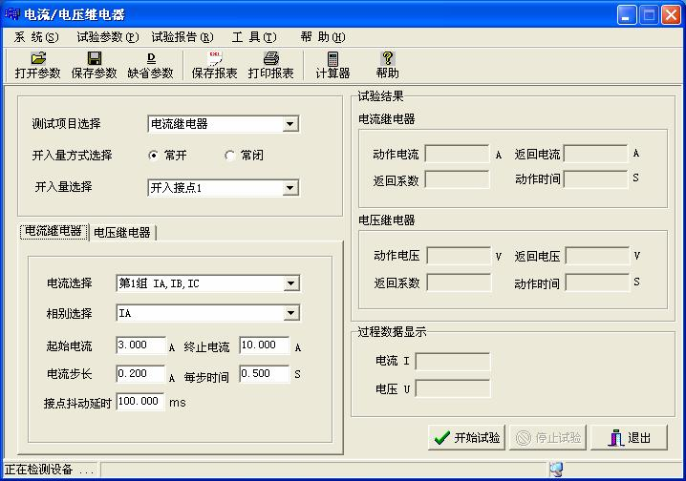

本程序用于自动测试电流继电器和电压继电器的动作值，返回值，返回系数

和动作时间。电压，电流都有两组可供选择，当电流较大时可采用两相或三相

并联方式试验，当电压较大时可采用线电压。

电流继电器测试：根据电流继电器的动作值选择合适的起始电流和终止电

流，起始电流要小于动作值，终止电流要大于动作值，根据精度来选择电流步

长，精度高时，步长选小一点，精度低时，步长选大一点。

电压继电器测试：根据电压继电器的动作值选择合适的起始电压和终止电

压，起始电压要小于动作值，终止电压要大于动作值，根据精度来选择电压步

长，精度高时，步长选小一点，精度低时，步长选大一点。

接线方式：将所选的电流或电压接入继电器的电流或电压线圈，动作接点

接入开入量 1—8 通道的任一个。
6.2.6 差动继电器

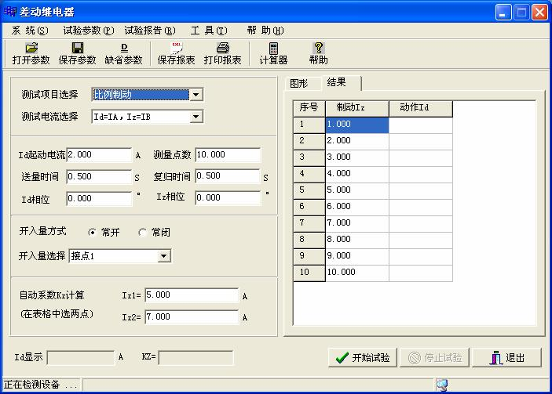

本程序用于自动测试差动继电器的比例制动特性和直流助磁性，选择起动

电流和测量点数，将继电器接点接入所选的开入量中，程序自动测试各制动电

流下的动作电流值，并自动绘制特性曲线，试验结果可保存并可打印测试报告。

比例制动：电流有两组选择，Id=IA，Iz=IB 或 Id=Ia，Iz=Ib。其中，Id 为

动作电流，Iz为制动电流，两电流之间的相位一般为 0 或 180 度。测量点数为

10 个点，此 10 个点为 Iz的一组数据，程序默认有一组数据，该数据中的值用

户可根据需要进行修改。程序自动测试每个Iz 下对应的Id，测试方法为 2分法，

直到测完 10个点，程序自动结束。用户可预先在制动区选 2个点用于计算制动

系数，程序自动根据测试结果算出制动系数KZ。并自动绘制特性曲线。

直流助磁：电流有两组选择，Id=IA，Iz=IB 或 Id=Ia，Iz=Ib。其中，Id 为

动作电流，Iz 为制动电流（此电流为直流），测量点数为 10个点，此10个点为

Iz 的一组数据，程序默认有一组数据，该数据中的值用户可根据需要进行修改。

程序自动测试每个 Iz 下对应的 Id，测试方法为 2分法，直到测完 10个点，程

序自动结束。并自动绘制特性曲线。

接线方法：Id 接入动作线圈，Iz 接入制动线圈。动作接点接入开入量1—8

通道的任一个。

送量时间一般大于继电器的动作时间，复归时间一般为 1 秒左右。
例如：BCH-2 差动继电器，1-2 为平衡绕组，4-6 为工作绕组，5-7为空接

点，如果电流取 Id=IA，Iz=IB，则IB加到平衡绕组，平衡绕组选 19 安匝，IA

加到工作绕组，工作绕组选 20 安匝，短路绕组可分别放在 A-A，B-B，C-C，

D-D 位置进行试验。5-7接开入量 1 通道，选一组数据，点击“开始试验”，程

序自动测试，并自动绘制特性曲线，试验结果可保存并可打印测试报告。

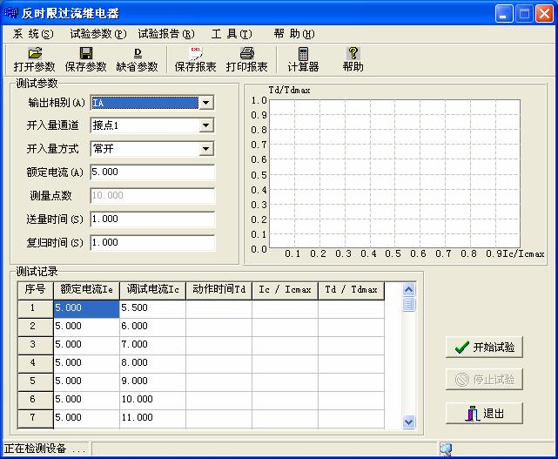

6.2.7 反时限过流继电器

本程序为测试反时限过流继电器动作电流与动作时间的关系，并根据结果

自动绘制 I—T 特性曲线。
电流选择；有 IA，IB，IC 三个电流可选，当电流较大时，也可选择两相

或三相并联输出。

启动电流：最小调试电流应大于 1.2 倍的启动电流（额定电流）。

送量时间：要求大于最小调试电流的动作时间。

复归时间：一般选 1 秒左右。
测量点数：程序固定设为 10 个点，10 个调试电流的大小可在表中直接修

改，但最小调试电流应大于 1.2 倍的启动电流（额定电流）。

接线方式：将所选电流加入反时限过流继电器的电流线圈，将动作接点接

入测试仪开入量中的对应通道中，点击“开始实验”，所有点测试完毕后程序

自动返回，并自动绘制 I—T 特性曲线。

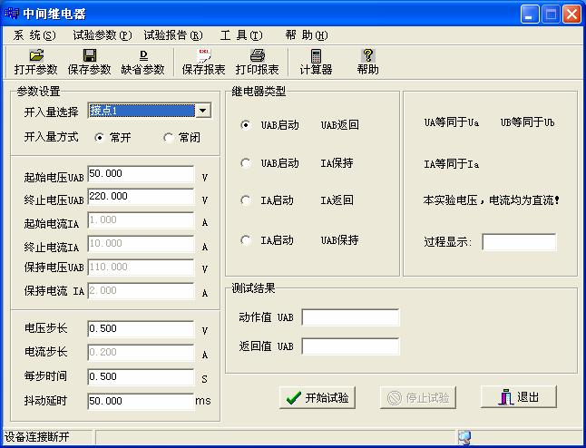
6.2.8 中间继电器

本程序输出直流电压UA，UB，直流电流IA，中间继电器类型可分为 4种，

分别为：电压动作电压返回，电压动作电流保持，电流动作电流返回，电流动

作电压保持。考虑到中间继电器电压一般在 220V左右，程序采用线电压UAB
输出，其最大电压可达300VDC。
1，电压动作电压返回：电压由低往高上升，直到继电器动作，然后再由高
往低下降，直到继电器返回，程序结束。

2，电压动作电流保持：电压由低往高上升，直到继电器动作，然后切除电

压，同时保持电流由高往低下降，直到继电器返回，程序结束。

3，电流动作电流返回：电流由低往高上升，直到继电器动作，然后再由高
往低下降，直到继电器返回，程序结束。

4，电流动作电压保持：电流由低往高上升，直到继电器动作，然后切除电

流，同时保持电压由高往低下降，直到继电器返回，程序结束。

6.2.9 功率方向试验

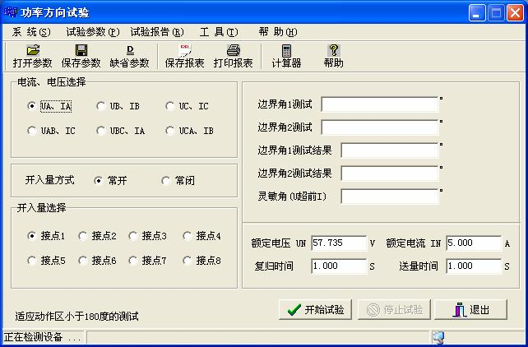

本程序用于测试功率方向继电器的动作灵敏角，一般可分为 0 度接线或 90

度接线方式。

0 度接线：取 UA，IA 或 UB，IB 或 UC，IC。 57.73V，5A

90 度接线：取 UAB，IC 或 UBC，IA 或 UCA，IB。100V，5A。

将电压，电流接入功率方向继电器电压，电流线圈，将动作接点接入测试

仪开入量中的对应通道中，点击“开始”，程序自动测试功率方向继电器的两个

边界角，并自动计算出功率方向继电器的动作灵敏角，此角度为电压超前电流

的角度（以正角度表示）。

6.2.10 阻抗阶梯试验
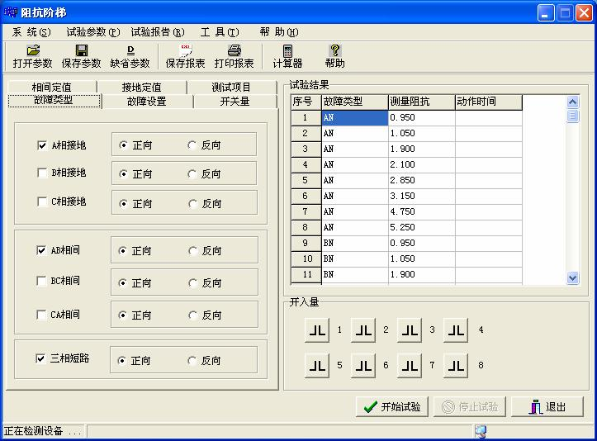

本程序用于线路保护定值校验。用户输入 Z1、Z2、Z3 的三段阻抗定值。
阻抗系数 0.7、0.95、1.05，用户可修改。规程规定 0.95 倍可靠动作，1.05 倍下
一段动作。通过测量动作时间可以判断是哪一段动作。正常态时间大于保护整
组复归时间，一般取 20 秒，故障态时间应大于阻抗Ⅲ段动作时间。适用范围：
南自，南瑞，许继，四方。
VA、VB、VC、VN、IA、IB、IC、IN 接入保护屏相应端子，保护只投距
离压板，距离出口空接点，接入测试仪的开关量输入通道中的任一路。如出口
接点没有，也可接一端带电位的空接点，+220V 接开入量的+COM。如图所示：

压板

跳闸线圈

+220V -220V
空接点

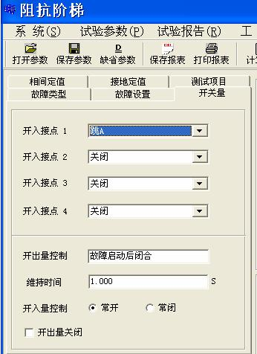
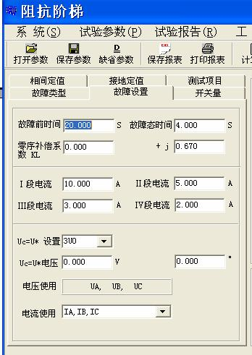
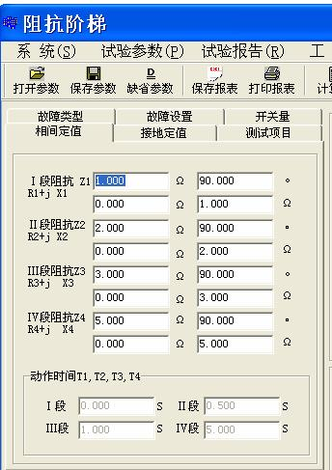
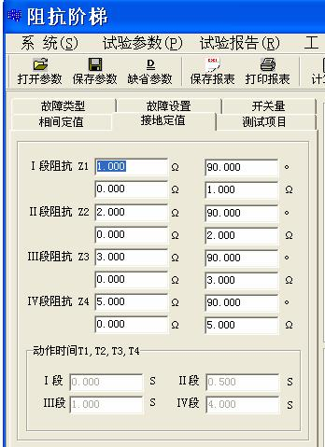
1，故障类型：AN，BN，CN，AB，BC，CA，ABC。可以单选也可以多

选，故障方向有正向和反向两种选择。

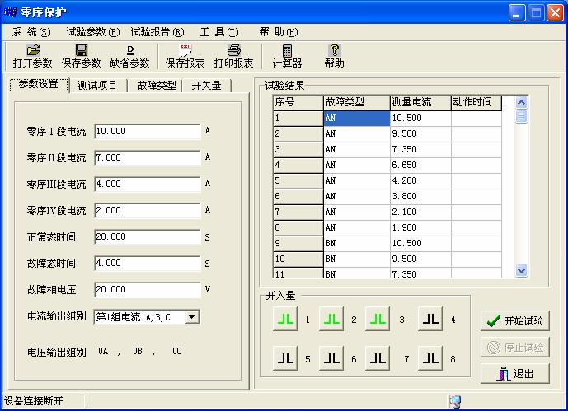

2，故障设置：有故障前时间（大于保护整组复归时间），一般取20S。故
障态时间（应大于阻抗Ⅲ段动作时间）。零序系数K（单相故障时使用），一般
取 K=KX。不同的阻抗可取不同的短路电流，如 Z1 较小，为取得较大的短路
电压，则该段短路电流可选大一些。Z3 较大，为使短路电压不超过58V，则该
段短路电流可选小一些。Uc 可选为 3U0，电流选第一组 IA、IB、IC，也可选
第二组 Ia、Ib、Ic。
3,保护定值：包含相间定值和接地定值。以极坐标方式输入，程序自动分
解成 R 分量和 X 分量。
4，开入量：开入量可接空接点，也可接电为翻转，但是正电位一定要接
+COM端。保护只投距离压板，其他压板退出。
5，按“开始试验”，程序自动测试各个阻抗倍数下的动作时间，通过动
作时间的大小，可判断 Z1，Z2，Z3 之间的配合情况及定值是否准确。
6.2.11 零序保护试验

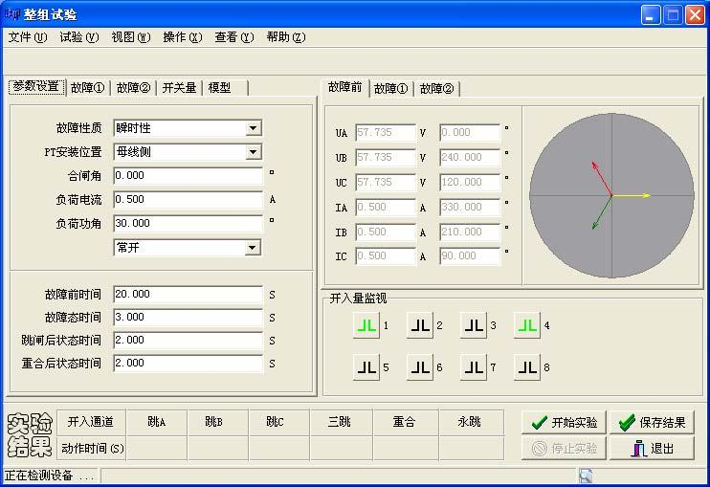

通过测量 1.05 倍和 0.95 倍定值的动作时间考查 110kv—500kv微机线路
保护零序各段的相互配合情况并可判断定值的准确性。适用范围：南自，南瑞，
许继，四方。
输入零序 1、2、3、4 段的定值电流，正常态时间应选20s。故障态时间应
选择大于零序 4 段动作时间，保护只投零序压板，零序出口接点接入测试仪开
入量中的任意一个通道。如出口接点没有，也可接一端带电位的空接点，+220V
接开入量的+COM。如图所示：

压板

跳闸线圈

+220V -220V
空接点

6.2.12 整组试验

该软件用于模拟输电线路各种故障情况。用于试验保护装置的跳闸、重合

及后加速等功能。适用范围：南自，南瑞，许继，四方。

故障类型可选 AN、BN、CN、AB、BC、CA、ABN、BCN、CAN、ABC。

整定阻抗可以 Z/φ方式输入或 R、X 方式输入。以一种方式输入，另一种方式

的值计算机自动算出。

短路阻抗=阻抗系数×\u25972X定阻抗。以此值作为短路点阻抗进行故障模

拟。输入整定阻抗定值，按 0.9 倍阻抗系数模拟故障，以确保区内正确动作。

正常态时间选择 20 秒。以躲过保护装置的整组复归时间。

故障态时间一般选择大于保护动作时间，跳闸后状态时间选择大于重合闸

动作时间。

零序补偿系数 K0=（Z0/Z1-1）/3，一般 K0 取 KX。

测试原理：按时间控制和接点控制兼容方式，接点优先的原则。如果接点

动作则转入下一状态，如果接点不动则按时间顺序转入下一状态。

电流恒定模式：U=I*Z，已知短路电流，求短路电压。（常用）

电压恒定模式：I=U/Z，已知短路电压，求短路电流。

跳闸延时：由于断路器有固有的跳闸时间，所以测试仪在收到跳闸信号后

应延迟一段时间再切除故障电流，一般为 0—99.99MS。

合闸延时：由于断路器有固有的合闸时间，所以测试仪在收到重合信号后

应延迟一段时间再转到重合后状态，一般为 0—99.99MS。

合闸角：故障发生时刻 A 相电压的初相角。

PT 安装位置：模拟一次侧电压互感器是安装在母线侧还是线路侧。PT 安

装于母线侧时故障相断开后该相电流为零，电压恢复到正常相电压57.73；PT

安装于线路侧时，故障相断开后，该相电流及电压均为零。

故障方式有三种：瞬时性、永久性、转换性。

转换性故障可分为前转换和后转换。前转换是指故障跳开后，重合前发生

转换性故障。此时保护应三跳。不再重合。后转换是指故障跳开后，重合闸动

作，重合后发生转换性故障。这时相当于永久性故障。只是故障相别不一样。

这时保护应该是加速永跳。

各种状态输出顺序：正常态→故障态→跳闸后状态→重合→三跳（加速跳）。

接线方式和操作方法：将 VA，VB，VC，VN，IA，IB，IC，IN 接入保护

屏上的相应端子，先选用“交流试验”程序输出三相对称电压、电流值，观察

保护采样值是否与测试仪输出一致，如果一致，说明接线正确，可进行下一步

试验。将保护出口接点接入测试仪开入量的任意一通道。将重合接点接入测试

仪开入量的另一通道，可以测出保护的跳闸时间、重合时间和后加速时间。由

于现场保护的出口接点和重合接点很难找到，所以通常也可以不接保护的跳闸

接点和重合接点，而将故障态时间设置成略大于保护跳闸时间，将跳闸后状态

时间设置成略大于重合闸动作时间，测试仪仍能按时间顺序给出故障量，而保

护装置的动作情况可以从保护屏幕上直接查看。

如出口接点没有，也可接一端带电位的空接点，如图所示：

压板

跳闸线圈

+220V -220V
空接点

Y

N

结束时间到

整组传动试验程序框图如下所示：

开始试验

正常状态

故障状态

N
保护跳闸

Y

跳闸后状态

Y

Y

Y

N

结束时间到

正常状态

结束时间到

N
结束时间到

N

N

N

N

N

重合前
发生转换性故障

N

重合闸动作

Y

永久性故障
或转换性故障
Y

重合后故障状态

保护永跳

Y
跳闸后状态

结束时间到

Y
试验结束

Y

N

N

转换性故障状态

保护永跳

Y

跳闸后状态

结束时间到
Y

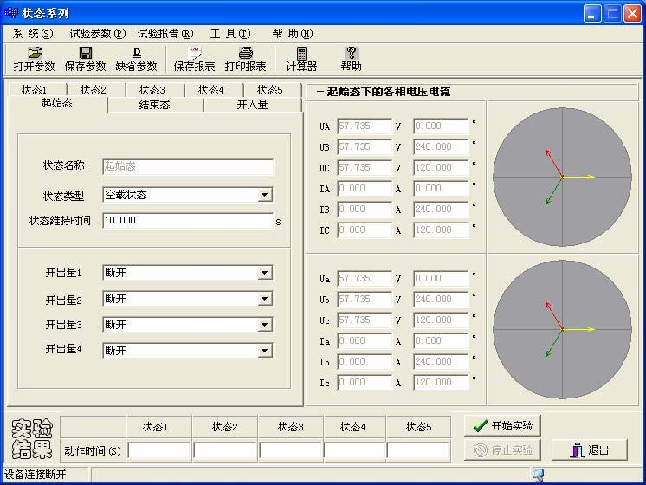

6.2.13 状态系列

本测试模块共有七个状态输出，六路电压，六路电流同时输出，每个状态

的输出时间可任意整定。用于测试各状态下保护装置的动作行为及动作时间。

状态类型：空载，任意，故障。

起始状态和终止状态：为空载或任意。任意状态时，六路电压，六路电流

的幅值，相位可任意整定。

状态 1--状态 5：为空载，任意或故障。故障类型有：AN，BN，CN，AB，
BC，CA，ABN，BCN，CAN，ABC 共十种。

开关量输入：每个状态选择一个开关量输入通道。

计算模型：有电流恒定，电压恒定，一般为电流恒定模式。

点击“开始”，程序自动按时间输出各状态的电流和电压，并测试各状态的

动作时间。

6.2.14 阻抗相位特性
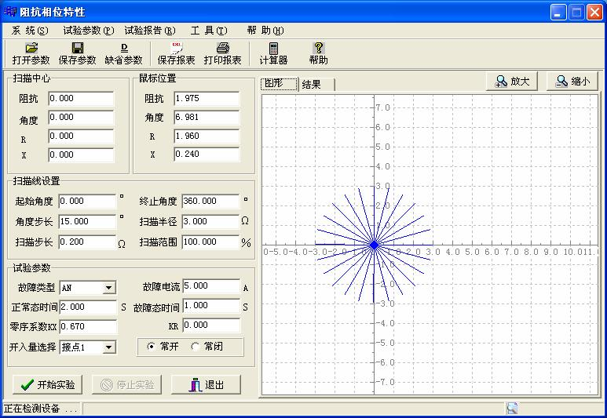

本程序用于阻抗继电器的相位特性测试。

0-360°\u20840X程搜索，通过移动鼠标选择扫描中心扫描半径和扫描步长，

均以欧姆表示，扫描范围一般为 100%，正常态时间应大于保护复归时间，故

障态时间应大于保护动作时间，角度步长一般可设 10－15 度，选择开始试验，

先做扫描中心这一点，如果保护不动作，说明扫描中心不在动作区，程序弹出

请重新选择扫描中心，如果扫描中心动作，则按扫描步长进行扫描，直到不动

作区为止，再增加一个角度步长，重新扫描，直到不动作区为止，这样就在扫

描中心附近形成了一个明显的动作区，这个动作区的形状是任意的，可以是圆

形、四边形或多边形等，这样就可以试验圆阻抗和多边形阻抗的相位特性。

接线方式：将测试仪的电压、电流接入继电器的电压、电流线圈，将常开

接点，接入测试仪的开入量通道。

自动绘制特性曲线，保存试验报告并可打印。

6.2.15 精工电流试验

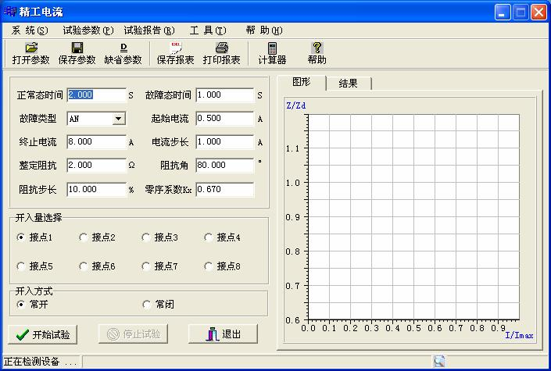

本本程序用于测试阻抗继电器的精确工作电流。给定一组短路电流，测试

每个短路电流下的动作阻抗，形成一个阻抗与短路电流关联的特性曲线，如上

图所示，规程定义，当Z/ZD=0.9时所对应的短路电流为阻抗继电器的精确工作

电流。

接线方式： 将 UA，UB，UC，UN，IA，IB，IC，IN 接入保护装置，保护
出口接点接入测试仪的开入通道，正常态时间一般选 20S，故障态时间应大于
保护动作时间，一般小于 1S。

6.2.16 差动试验
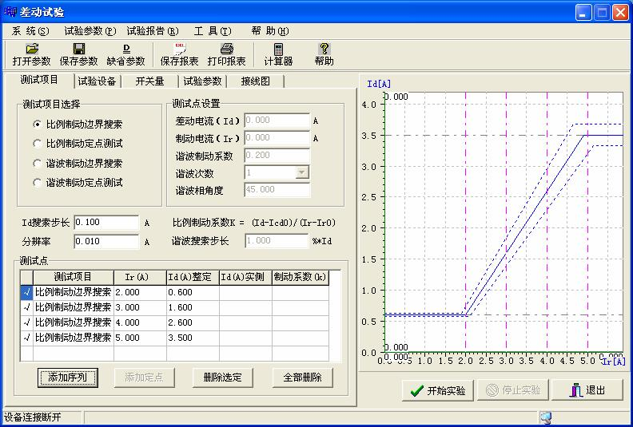
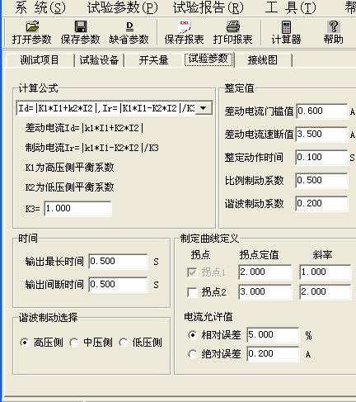

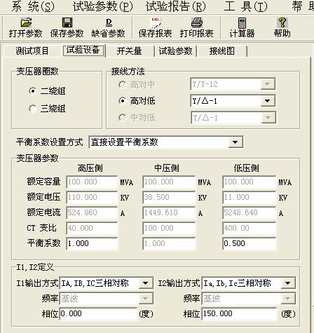

用于测量微机差动保护的比例制动、谐波制动特性。

程序只输出六相电流，电压输出为0。定义 I1 包含IA，IB，IC。I2包含Ia，

Ib，Ic。比例制动试验时，I1，I2为基波。谐波制动试验时 I1 为基波，I2为二

次谐波。

一，试验参数：（用户根据保护定值单，输入以下参数）

1，差动电流门槛值：差动保护的最小动作电流，在高压侧加一相电流时的

动作值。

2，差动电流速断值：只要差流达到这个值，无论制动电流有多大，都不起

作用，必须立即动作，此时已无制动作用了。

3，拐点定值：开始有制动作用时那点的制动电流值。

4，斜率：为比例制动系数，

5，计算公式：根据保护厂家提供的计算公式选择。

6，谐波制动系数：根据保护定值输入。

二，试验设备：

1，变压器绕组数：是三圈变还是二圈变。

2，变压器接线方式：Y/Y-12，Y/Δ-1，Y/Δ-11，三选一。

3，平衡系数设置：直接输入平衡系数或根据额定电流，额定电压来计算平

衡系数。

4，I1，I2 的相位：SHHS-6600由于是六相电流输出，程序根据变压器接线

方式自动计算好了 I1，I2 的相位，用户不用输相位。

三，测试项目

1，比例制动边界搜索：

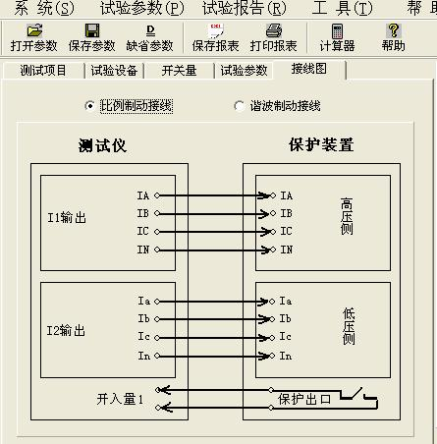

点击“添加序列”，弹出“制动电流选择”框，选择一组合适的制动电流，

点击“添加”，即在测试项目栏里添加了一组制动电流，点击“开始”，程序自

动搜索每个制动电流下的差动电流，并在坐标系上描点。

2，比例制动定点测试：

用鼠标单击特性曲线附近点击合适的点，再点击“添加定点”，将此点添加

测试项目栏里，重复数次可添加数点，程序不做搜索，而直接输出该点的差动

电流和制动电流，考查保护是否动作。

3，谐波制边界搜索：（同比例制动边界搜索）。

4，谐波制动定点测试：（同比例制动定点测试）。

四，接线方法：

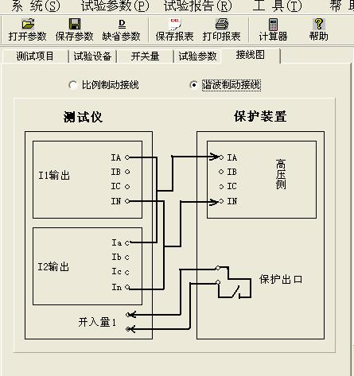

Icdd

区内 B

拐点 区外

图 1

Icd A

Izd Izdd

图 1 为微机型差动保护的比例制动特性曲线

A 点为拐点，Icd 为差动保护电流定值，Izd 为差动比例制动拐点电流定值，

一般为高压侧额定电流定值。Icdd 为变压器差动电流，Izdd 为变压器差动保护

的制动电流，I1为Ⅰ侧电流，I2为Ⅱ侧电流，I3为Ⅲ侧电流，K为比例制动系数。

两侧差动：Icdd=∣I1+I2∣; Izdd=max﹛︱I1︱,︱I2︱﹜;

三侧差动：Icdd=∣I1+I2+I3∣; Izdd=max﹛︱I1︱,︱I2︱,︱I3︱﹜;

直线区域动作判据是：Icdd≥Icd , Izdd≤Izd ,

斜线区域动作判据是：Icdd–Icd≥K*(Izdd-Izd) ,

6.2.17 谐波试验
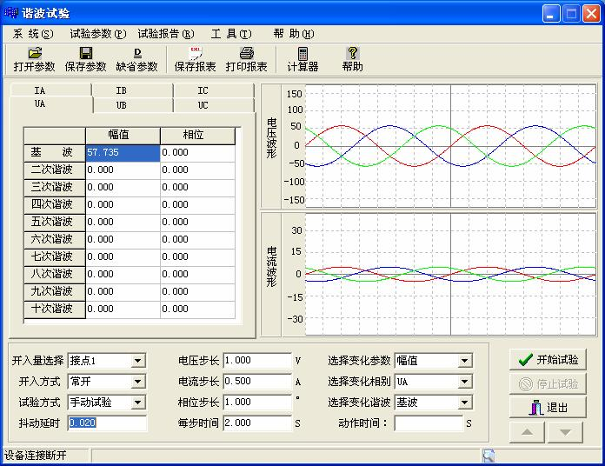

三相电流、电压在基波上可叠加 2—11 次谐波，谐波的幅值、相位可在线

控制。初始值，基波电压为 57.73V，电流为 5A，相位互差 120°\u27491X序，2—11

次谐波的幅值均为 0，用户可自行设定，谐波相位用户也可设定。变化量可选

VA，VB，VC，IA，IB，IC 中的一个或不选。不选表示所有参数都不可变，只

按设定值连续输出。当选择某一个变量时，该变量的幅值或相位发生变化。若

本程序有自动输出，也有手动输出。

6.2.18 工频变化量试验

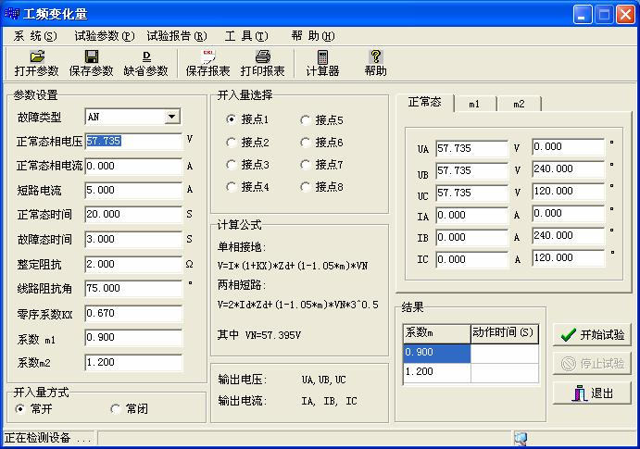

本程序分别模拟 U 相、V 相、W相单相接地瞬时故障和 uv、vw、wu相间

瞬时故障。模拟故障电流固定，模拟故障前电压为额定电压57.73V，模拟故障

时间一般为 100-150ms，单相接地故障时，短路电压 V=（1+K）I×ZD+（1－

1.05m）×Un。相间短路时故障电压U=2×I×ZD+（1－1.05m）× 3Un，式中

m 为系数，其值分别为0.9和 1.2，对于微机保护，当m=0.9时，D++出口（方

向元件出口），当 m=1.2 时，DZ、D++都应出口，DZ 为突变量距离出口，DZ

先动作，可投入主保护及零序保护，其余保护应退出。

ZD——工频变化量距离保护定值。

工频变化量距离保护在 m=1.2倍时，应可靠动作。在 m=0.9时，应可靠不
动作。适用范围：南自，南瑞，许继，四方。如出口接点没有，也可接一端带
电位的空接点，如图所示：

压板

跳闸线圈

+220V -220V
空接点

6.2.19 故障再现试验
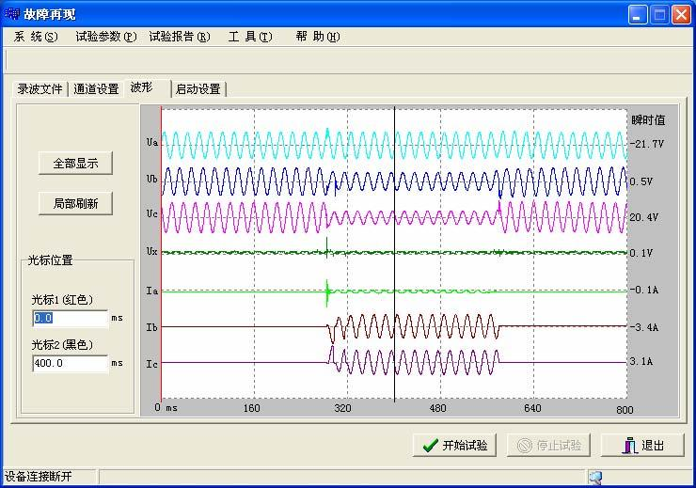

本程序是将Comtrade格式的录波文件读出，在界面上显示变电站名称，模

拟量通道数，开关量通道数，各段数据的采样频率及采样点数，总采样点数等

信息，用户再自行定义测试仪的电压、电流通道对应于录波文件中的哪些通道，

然后可计算波形并显示在屏幕上，点击“输出”按钮即按显示的波形输出。

本程序的电压，电流都在第二路输出。

6.2.20 系统振荡
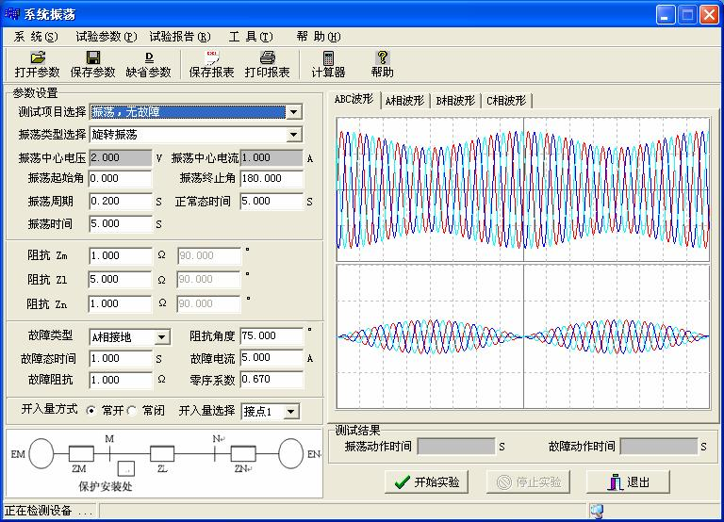

本程序可模拟单机无穷大系统的振荡过程，并可在振荡中加入故障，以考
查保护装置能否正确动作。用户输入振荡周期一般为 0.2S，振荡持续时间为 3
秒，振荡电流为振荡中心处的电流有效值，振荡幅值为振荡中心处电压占正常
态电压的百分比。输出电压，电流都在第一路：UA，UB，UC，IA，IB，IC。
1，振荡，无故障
试验过程是：正常态→振荡态→返回
2，振荡，有故障
试验过程是：正常态→振荡态→故障态→返回。

试验结果可测试振荡态时的动作时间，及故障时保护的动作时间。如出口
接点没有，也可接一端带电位的空接点，如图所示：

压板

跳闸线圈

+220V -220V
空接点

6.2.21 计量仪表测试

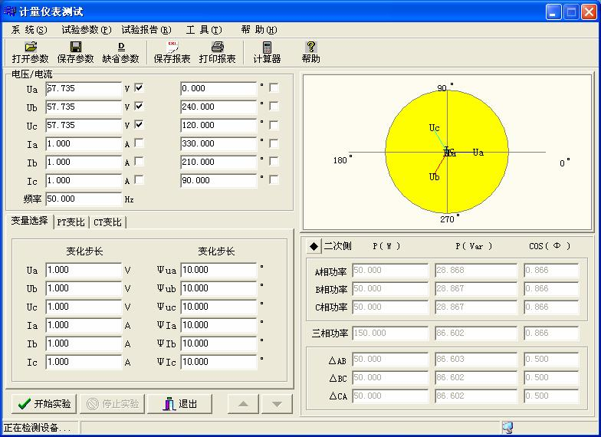

本程序用于检测单相或三相电能表的有功，无功及功率因数。将电流，电

压加到表中，将表的读数与界面显示的数据是否一致。

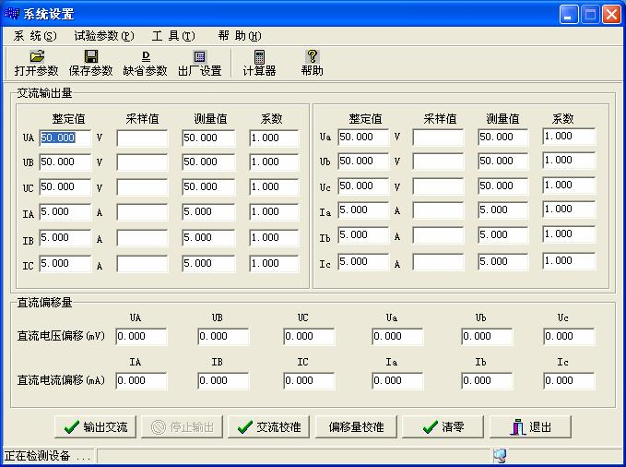

6.2.22 系统设置

用于装置的自校准，SHHS6600出厂前已校准好了，一般情况下用户不要运

行此程序。当仪器使用一般时间后如有偏差需要调整时，可使用该软件进行校

准。

校准过程分两步：

第一步：校准交流量，点击“交流输出”，使测试仪输出电压 50V，输出

电流 5A。用高精度表测量电压值和电流值，将电压、电流的读数输入屏幕上相

应的测量值栏里，再点击“交流校准”，表示交流输出已按上述读数进行校准，

注意：此程序是 12 路摸拟量同时校准的，不需要校准的量也必须输入标准值

50V 或 5A。本校准可重复进行，直到准确为止。

第二步：直流偏移量校准，先校交流后，在没有交流输出的情况下，用

万用表直流电压档测量各相电压输出通道，将测得直流电压输入屏幕相应的直

流偏移量位置。用万用表直流电流档测量各相电流通道，将测得直流电流值输

入屏幕相应的直流偏移量位置，点击“偏移量校准”，即进行了偏移量校准。

注意：本偏移量的电压单位为毫伏，电流单位为毫安。本校准可重复进行，直

到偏移量接近 0 为止。

第七章SHHS-6600硬件安装向导

1) 插上硬件，系统会自动弹出安装向导，选择“否，暂时不”，点“下一步”。
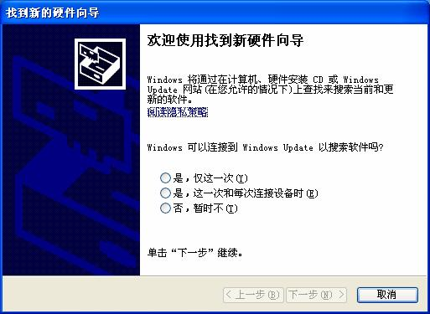

2) 选择“从列表或指定位置安装”，点“下一步”。

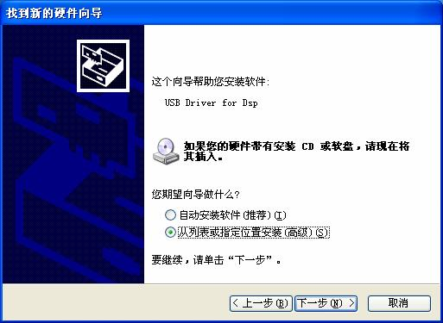

3) 选择“在搜索中包括这个位置”，在“浏览”中选择光盘中的“..\DRIVER”目录。点“下一步”。

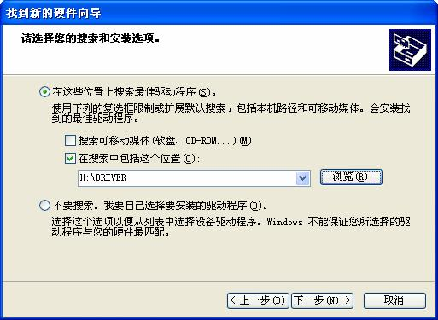

4) 在弹出的如下对话框中选择“仍然继续”。
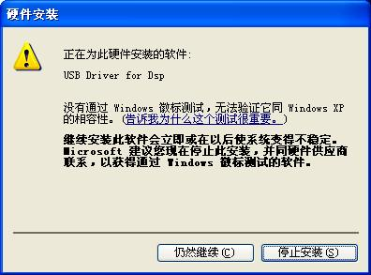

5) 安装自动完成。

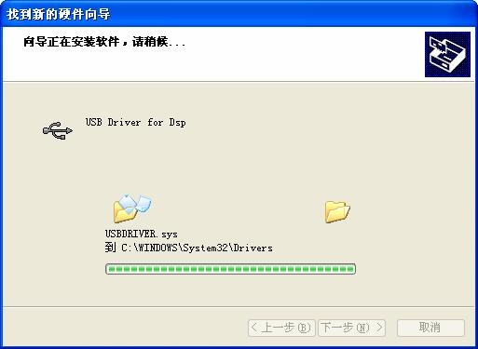
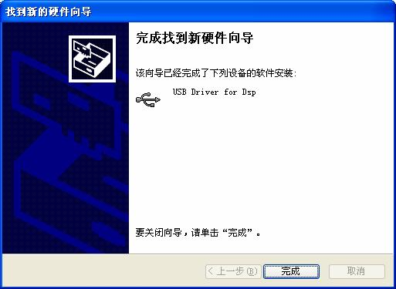

说明：在驱动安装完成后，在屏幕的右下角会出现一个ＵＳＢ标志
点击这个USB标志会显示“安全删除USB drvier for DSP”菜单。如没有USB标志，则需重插USB（在工控机中需扳下ＵＳＢ切换开关，然后再扳上）或重启微机继电保护测试仪设备。

7.1 注意事项

第八章 注意事项及售后服务

SHHS-6600 测试仪采用内置工控机结构，8.4 寸 TFT 真彩，性能稳定，可靠

性高，一般情况下不易损坏，但工控机和 TFT 真彩是易损件，不能使用外力击

打，也不能人为摔坏，用户应定期开机，以免元件受潮。

7.2 售后服务

SHHS-6600售后服务承诺，主机 3 年免费维护，长期服务。软件免费升级。

在交通条件允许的情况下，公司技术人员将在 24 小时内赶到现场，提供优质服

务。

热线电话：021-68061095、68060032

上海慧莎仪器有限公司
地址：上海市浦东新区康桥路１１００号

邮编：201315

